КТД «Изготовление космического панно»
Дата: 12 апреля 2024 года

Ход работы:
- Выбор основы для панно:
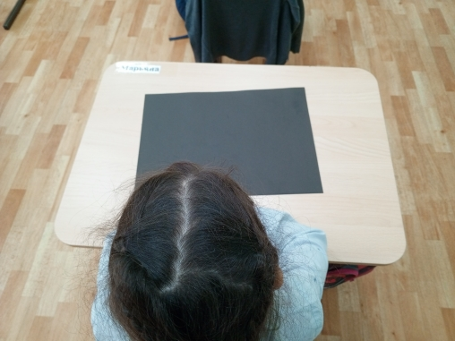
- Выбор элементов:

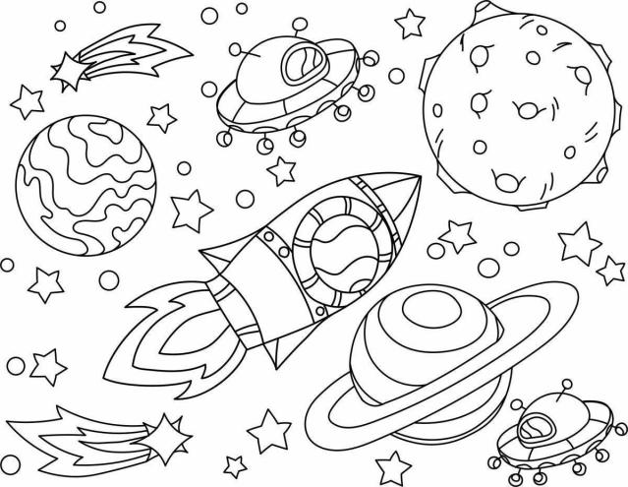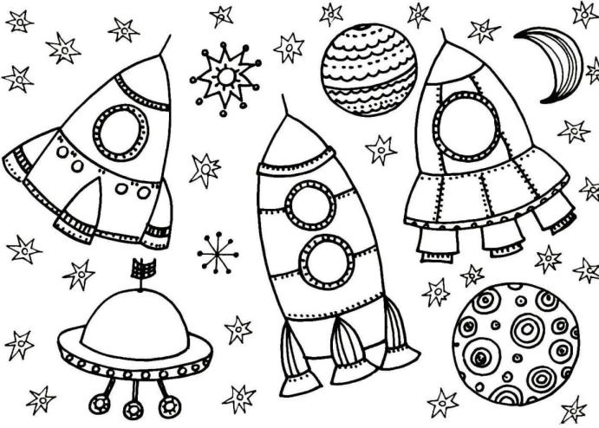
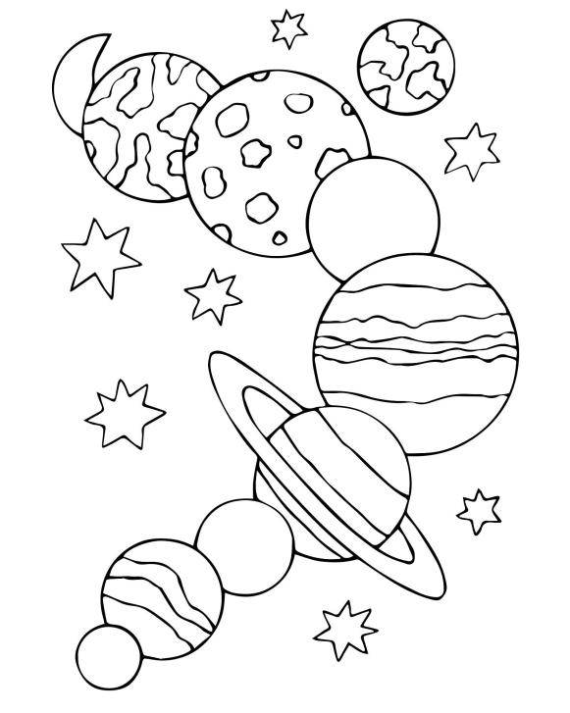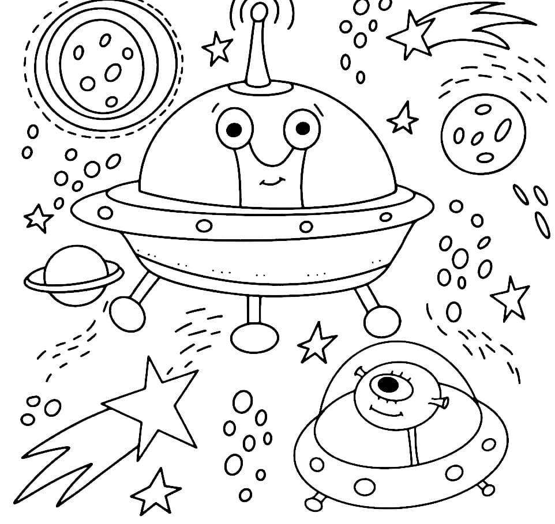
- Раскрашивание элементов панно:
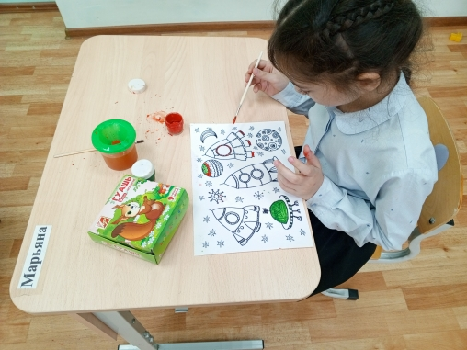
- Вырезание раскрашенных элементов:
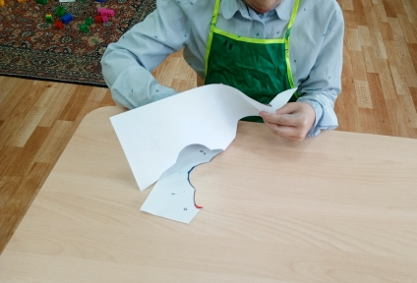

- Размещение и приклеивание готовых элементов на основу панн (создание композиции в соответствии с выбранным названием):
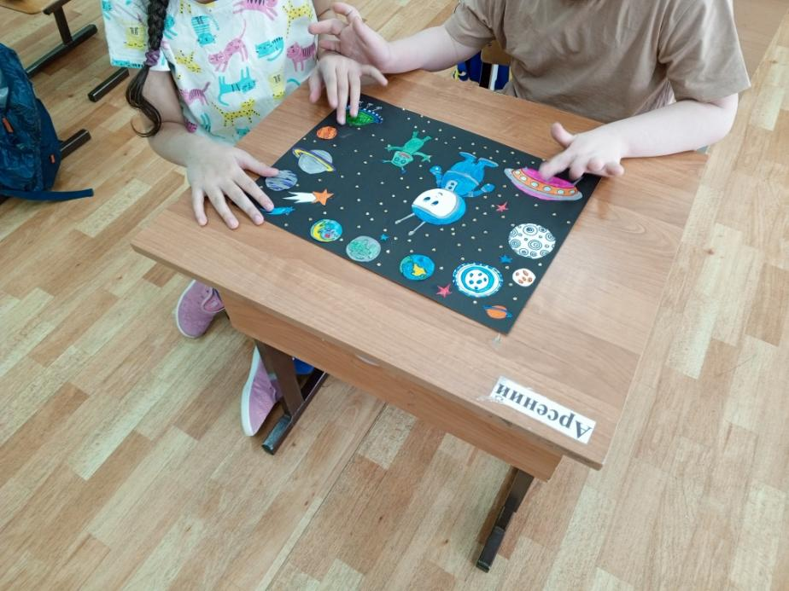

- Готовое панно:
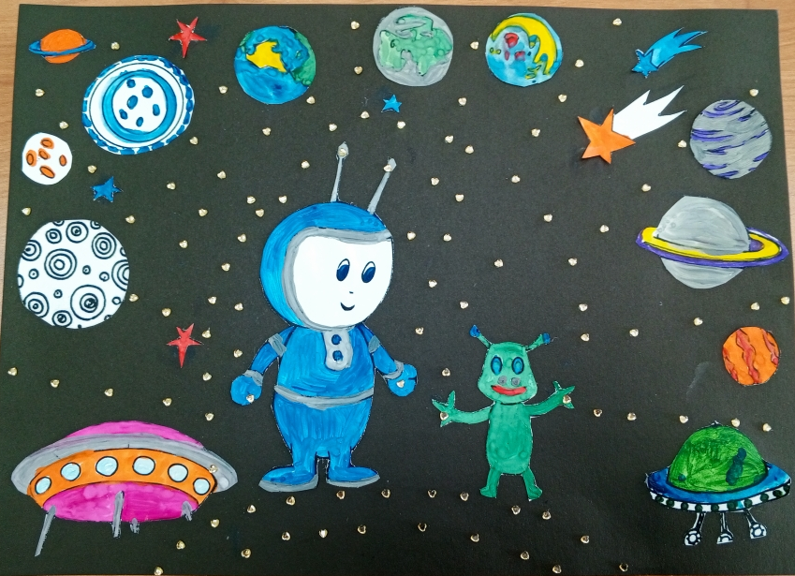
- Результат участия в конкурсе:
